מוריה מעטוף
אחות קטנה
מילים: מתוך הפיוט אחות קטנה מאת ר' אברהם חזן גירונדי
לחן: קהילת יהודי חבאן
ביצוע: מוריה מעטוף / הפקה מוזיקלית: אמיתי לוין
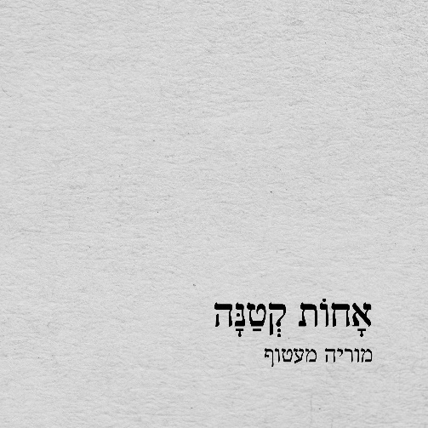
מוריה מעטוף, מוזיקאית, זמרת יוצרת ונגנית כלי הקשה, גדלה למשפחה דתית שחיה בישוב קטן בגוש קטיף, על ברכי מסורת מתימן ומארה"ב ולצלילי הרבה מוזיקה ישראלית. מוריה מביאה את גוון הקול הייחודי שלה בשירה, דרך חיבור העולמות שמשלב בין זכרונותיה מהשירה המסורתית בבית הכנסת לבין השפעות מוזיקליות עכשוויות.
"ערב תשעה באב 2024, התיישבתי ליד הפסנתר והפיוט הזה פשוט בא אלי. כאילו משום מקום, מבקש לשיר דרכי, לשיר אותי. פגשתי אותו באותו הלילה ממקום אחר. בשלה יותר, פצועה יותר, מנוסה יותר. לרגע קטן הבנתי שקיבלתי קצת מילים בתוך כל מה שאין לי מילים. כל מה שסימן בי הזמן, כל מה שנשבר בי, כל מה שאין לי דרך לתאר ומזעזע את הכל עד היסוד בימים האלה, כולם התאספו למשאלת הלב שלי: ״תכלה שנה וקללותיה, והלוואי שהשנה הבאה תביא איתה רק ברכות. שתביא איתה רפואה. שתביא איתה אור."
אולי דווקא עכשיו, אוקטובר שני מאז מאורעות ה7 באוקטובר, מוריה מעטוף מוציאה סינגל ראשון. אחות קטנה – פיוט שהיה מרעיד את לבה, בכל שנה מאז שזוכרת את עצמה, בבית הכנסת בו התפללו אבא וסבא שלה. הטקסט מימי הביניים שנהוג להיות מושר בתפילות ראש השנה ויום כיפור, פגש אותה הפעם, מצד אחד, במקום אישי יותר שמתחבר למסע החיים שלה, ויחד עם זה, למרבה הצער, נעשה יותר רלוונטי מאי פעם לימים הנוראים שאנחנו חווים כאן בשנתיים האחרונות.
כאן ניתן לצפות בקליפ של אחות קטנה
פייסבוק אינסטגרם יוטיוב
לפרטים נוספים: 0546446098 moriya18@gmail.com

